En la Ciudad de Cabo San Lucas, del Municipio de Los Cabos del Estado de Baja California Sur, siendo las 09:30 horas del día 19 de octubre de 2021, en las oficinas del Fideicomiso, se llevó a cabo la QUINGENTÉSIMA TRIGÉSIMA PRIMERA REUNIÓN DEL SUBCOMITÉ DE OBRAS del Fideicomiso de Obras de Infraestructura Social de Los Cabos, bajo el siguiente:

ORDEN DEL DIA
- LISTA DE ASISTENCIA.

- INSTALACIÓN DEL QUÓRUM.

- APROBACIÓN DEL ORDEN DEL DÍA.

- COMENTARIOS A LA MINUTA ANTERIOR (EFECTUADAS PREVIAMENTE VÍA CORREO ELECTRÓNICO) – FIRMA.

- INFORMES DE TRABAJO.

- PROYECTO INTEGRAL CONSTITUYENTES EN CSL.
Coordinador de Obras.

- UNIDAD TERRITORIAL III, 2ª ETAPA – PROYECTO EJEC. RECUBRIMIENTO DE TALUDES “EL TEJÓN”
SE ENCUENTRA EN ETAPA DE REVISIÓN TÉCNICA LA INFORMACIÓN CORRESPONDIENTE AL PERMISO Y SOLICITUD DE CONCESIÓN EN EL ÁREA TÉCNICA DE LA DIRECCIÓN LOCAL DE CONAGUA.

- PLAN DE TRABAJO FOIS 2020
Coordinador de Obras

- PROYECTO EJEC. PAVIMENTACIÓN VADO SANTA ROSA, EN SJC. (SINDICATURA – FIFONAFE).
Se acordó que el tema quedará en orden del día y solo se informará cuando existan avances sustanciales.

- PLAN DE TRABAJO FOIS 2021
Coordinador de Obras

- PROYECTO EJEC. PAVIMENTACIÓN CALLE TIBURÓN, EN CSL. (SE LLEVÓ A CABO JUNTA TÉCNICA PARA SEGUIMIENTO DE AVANCES Y SE PROGRAMARÁ REVISIÓN EN CUANTO SE TENGA EL ANALISIS DE LA PROPUESTA SOLICITADA)

- OBRAS OOMSAPAS 2021

- Rehabilitación Planta Potabilizadora: Colonia Vista Hermosa en San José del cabo, B.C.S.
- Rehabilitación Tanque de 3,000 M3 en Cabo Bello y Rehabilitación de Cárcamo de Rebombeo de Agua Potable, Fracc. El Tezal en CSL.
- Rehabilitación de Cárcamo de rebombeo de agua potable Col. Matamoros y Rehabilitación de Tanque de en medio Col. Arcoíris; en CSL.
- Rehabilitación de tanque de 1,000 m3 en Colonia Lomas del Sol, rehabilitación de estación de bombeo #2 Brisas del Pacífico, rehabilitación de estación de bombeo #3 y rehabilitación de cárcamo de rebombeo Palmas, en CSL.
- Rehabilitación de tanque y cárcamo de rebombeo Colonia Jardines, CSL.

STATUS: Se llevó a cabo reunión con los contratistas para coordinación del inicio de los trabajos.

- PROPUESTA PLAN DE TRABAJO FOIS 2022
Coordinador de Obras

- ASUNTOS GENERALES

- CLAUSURA

Punto Uno. Lista de Asistencia. Se pasó la lista de asistencia, la cual forma parte de la presente acta.

Punto Dos. Instalación del Quórum Legal. Se determina que existe quórum legal para la celebración de la reunión.

Punto Tres. Aprobación del Orden del Día. Se aprueba el orden del día.

Punto Cuatro. Firma Minuta Anterior (enviada previamente por correo).

Punto Cinco. Informes de Trabajo

Asistieron a la Reunión de trabajo:
___________________________________________________________________________________________________

ASISTENCIA PRESENCIAL
_______________________________________________________________________________________

- Elías Nuño Robles - Colegio de Ingenieros
- Hilda Arras Rueda - Consejo Coordinador
- Oscar Olea Mendívil – Gob. Municipal
___________________________________________________________________________________________________

ASISTENCIA VIRTUAL
_______________________________________________________________________________________

- Adelina Trasviña – Sindicatura
- Gerzaín Guzmán Roa – Gob. Municipal
- Gilberto Lira Garces - Colegio de Ingenieros
- Elisa Araos Arras - Asociación de Hoteles
- Arturo Peraza Grijalva – CANACINTRA
- Sergio Mendoza Ruiz – ITES
- Beatriz González Gibert – IMPLAN
- David Torres Mendoza - Contraloría del Estado
- OOMSAPAS

PROYECTO INTEGRAL CONSTITUYENTES EN CSL.

STATUS CONAGUA – SIN AVANCE.
Seguimiento: La secretaria técnica del Fideicomiso informa que se llevó a cabo junta de trabajo con los representantes de la Sindicatura Municipal para seguimiento de los pendientes. Al respecto la representante de la Sindicatura informa que tiene programada una reunión con los representantes de la DHOPYAH, Catastro y Planeación Urbana para coordinación de trabajo y seguimiento de temas pendientes. Y gestionará una reunión con CONAGUA para seguimiento de pendientes.

PLAN DE TRABAJO 2021.

PROYECTO EJECUTIVO DE LA CALLE TIBURÓN EN CSL.

Seguimiento: El coordinador de obras informa a los integrantes del Subcomité que se llevó a cabo junta técnica el 14 de octubre para revisión de avances.

CONCLUSIONES DE JUNTA TÉCNICA: El Proyectista evaluará la nueva alternativa consistente en instalar tubería de PVC para desalojar el agua de los encharcamientos hacia la Avenida Cabo San Lucas. El Proyectista readecuará el diseño del cruzamiento peatonal correspondiente al entronque con la calle Gallo con el propósito de reducir el riesgo para el peatón.

OBRAS OOMSAPAS 2021

El coordinador de obras informa a los integrantes del Subcomité que se llevó a cabo reunión con nuevos representantes de OOMSAPAS así como con los contratistas para la coordinación del inicio de los trabajos. Se presenta reprogramación de los cinco contratos por entrega de anticipo.

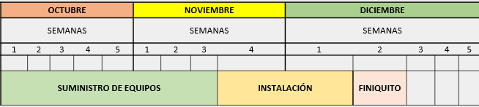

PROPUESTA PLAN DE TRABAJO 2022

El coordinador de obras informa a los integrantes del Subcomité que se llevó a cabo junta técnica para la revisión de la propuesta de plan de trabajo 2022. Se presenta anteproyecto a los integrantes para su consideración; proyectos que ya fueron aprobados en Comité Técnico y que cuentan con recursos asignados por lo que no se solicitará aprobación de recursos en este caso.

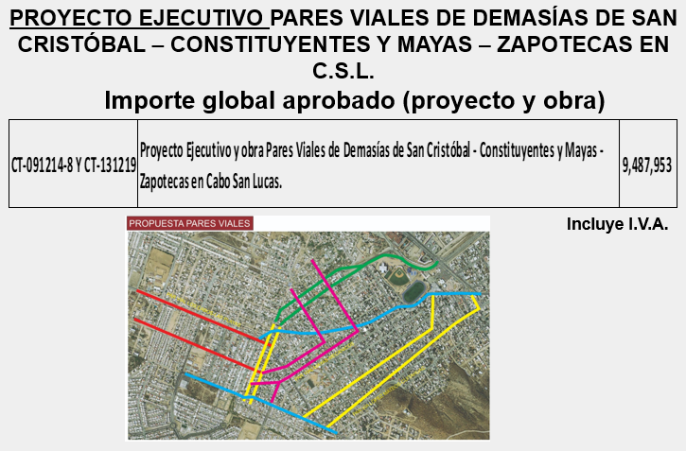

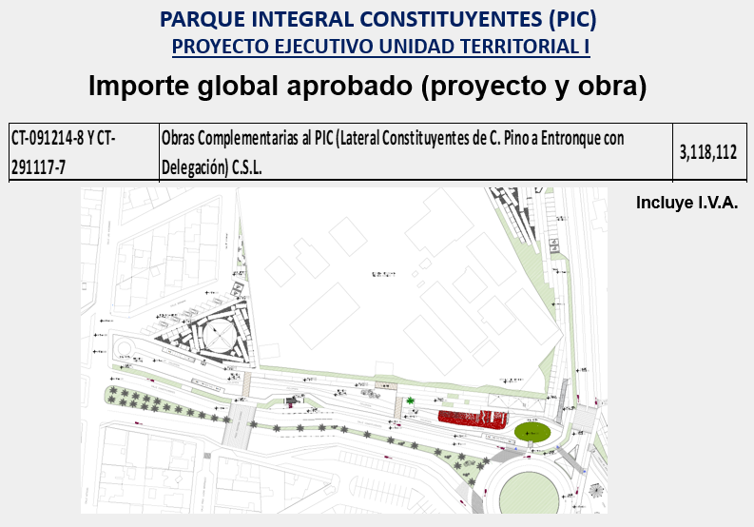

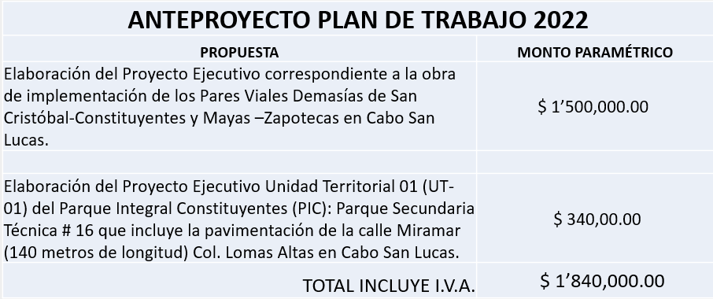

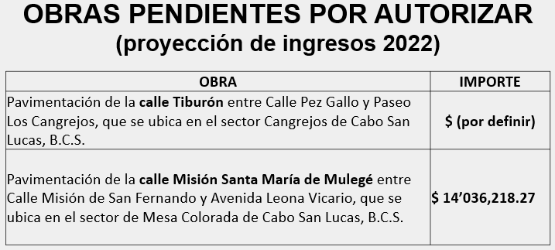

ACUERDO
SO-531-2 Se aprueba el Plan de Trabajo 2022 para ser presentado ante los integrantes del Subcomité de Administración y Finanzas y en su caso al Comité Técnico para su consideración.

PLAN DE TRABAJO 2022
PROPUESTA | MONTO PARAMÉTRICO
Elaboración del Proyecto Ejecutivo correspondiente a la obra de implementación de los Pares Viales Demasías de San Cristóbal-Constituyentes y Mayas –Zapotecas en Cabo San Lucas. | $1,500,000.00
Elaboración del Proyecto Ejecutivo Unidad Territorial 01 (UT-01) del Parque Integral Constituyentes (PIC): Parque Secundaria Técnica # 16 que incluye la pavimentación de la calle Miramar (140 metros de longitud) Col. Lomas Altas en Cabo San Lucas. | $340,000.00
TOTAL INCLUYE I.V.A. | $1,840,000.00

OBRA | IMPORTE
Pavimentación de la calle Tiburón entre Calle Pez Gallo y Paseo Los Cangrejos, que se ubica en el sector Cangrejos de Cabo San Lucas, B.C.S. | $ por definir
Pavimentación de la calle Misión Santa María de Mulegé entre Calle Misión de San Fernando y Avenida Leona Vicario, que se ubica en el sector de Mesa Colorada de Cabo San Lucas, B.C.S. | $ 14’036,218.27

ASUNTOS GENERALES

La secretaria técnica del Fideicomiso informa que se tiene programada una reunión con los representantes de SEPIUM el próximo 25 de octubre del presente a las 11:00 a.m. en las oficinas del Secretario en la Ciudad de La Paz, B.C.S.

Punto Siete. Clausura. No habiendo más asuntos que tratar, se da por terminada la presente reunión siendo las 10:15 horas.

